姓名：何淑莹 | 专业：信息管理与信息系统 | 班级：20181171 | 学号：2018117102
科目：Android应用基础 |  | 实验日期：2021-06-13
实验题目：作业7 认识持久化技术
【实验目的】
持久化技术提供了一种机制，可以让数据在瞬时状态和持久状态之间进行转换。
通过本次作业，探讨Android中主要提供的3种用于简单地实现数据持久化功能：文件存储、SharedPreferences存储以及数据库存储。
【实验内容】
1.新建一个名为FilePersistencTest的项目，用于练习文件存储。
2. 新建一个名为SharedPreferencescTest的项目，用于SharedPreferences存储。
3. 新建一个名为FilePersistencTest的项目，用于练习数据库存储。
【实验过程及结果】
一、文件存储练习
1.将数据存储到文件中
（1）创建一个FilePersistenceTest项目，并修改activity_main.xml中的代码
主要是在布局中加入了一个EditText，用于输入文本内容。
代码如图：
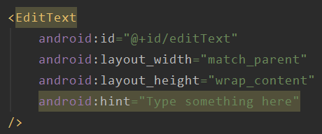
（2）修改MainActivity.java代码
在数据被回收之前，将它存储到文件当中。
代码如图：
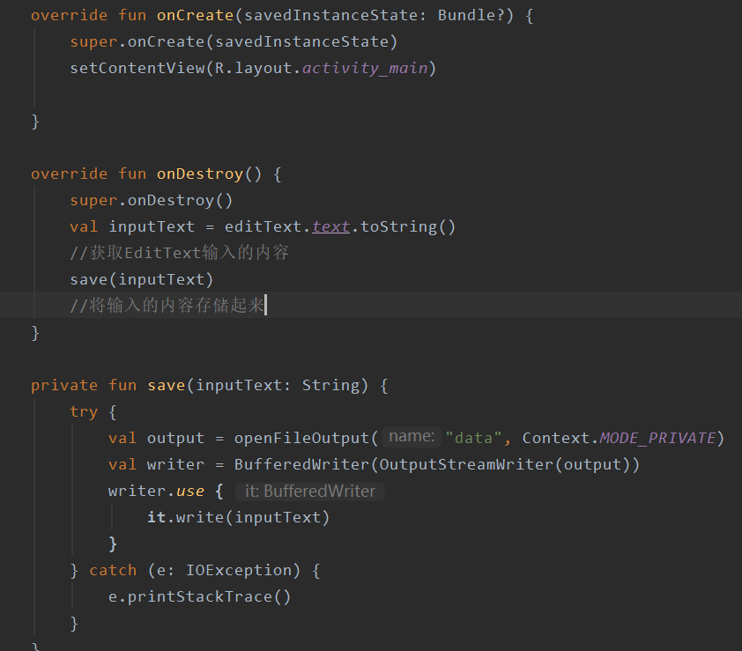
（3）运行程序
输入一段内容，然后按下Back键关闭程序。
如图：
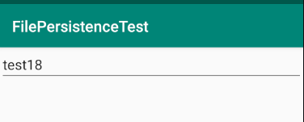
（4）查看文件存储结果
找到文件存储的地方，打开该文件查看。
如图：
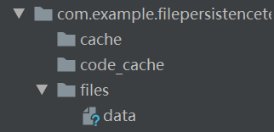
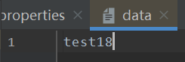
2.从文件中读取数据
（1）修改MainActivity.java代码
在onCreate()方法中调用load()方法读取文件中存储的文本内容，如果读到的内容不为空，就调用EditText的setText()方法将内容填充到EditText里，并调用setSelection()方法将输入光标移动到文本的末尾位置以便继续输入，然后弹出一句还原成功的提示。
代码如图：
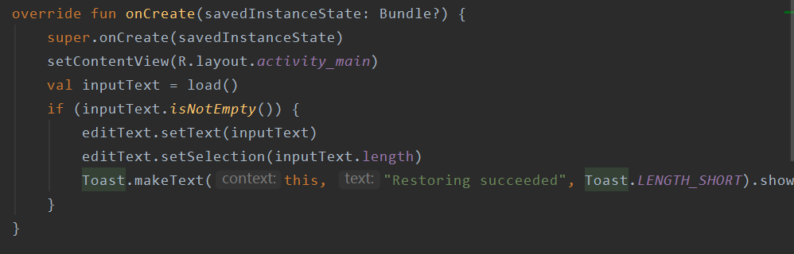
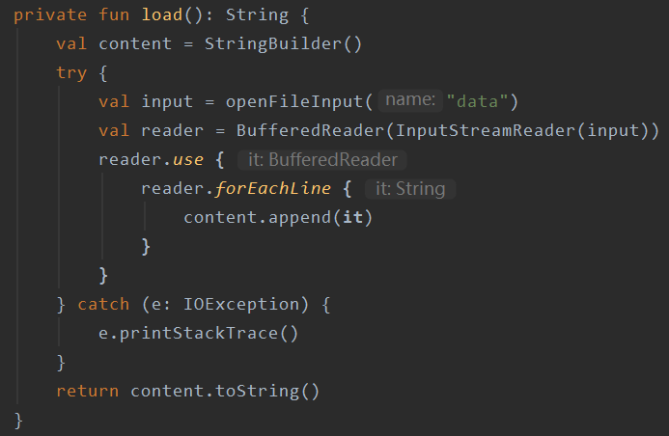
（2）运行程序
同样输入一段内容，然后按下Back键关闭程序，再重新启动程序。
如图：
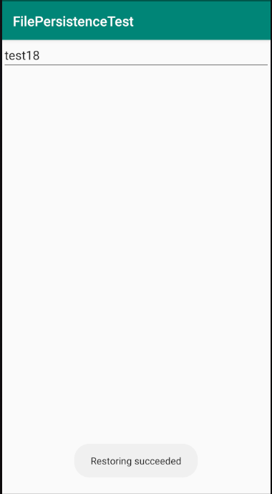

二、SharedPreferences存储
1.将数据存储到SharedPreferences中
（1）创建SharedPreferenceTest项目，并修改activity_main.xml代码。
放置一个按钮，用于将一些数据存储到SharedPreferences文件当中。
代码如图：
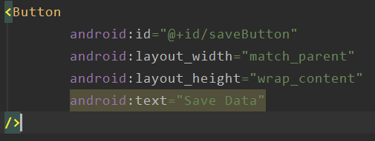
（2）修改MainActivity.java代码
首先给按钮注册了一个点击事件，然后在点击事件中通过getSharedPreferences()方法指定SharedPreferences的文件名为data，并得到了
SharedPreferences.Editor对象。接着向这个对象中添加了3条不同类型的数据，最
后调用apply()方法进行提交，从而完成了数据存储的操作。
代码如图：
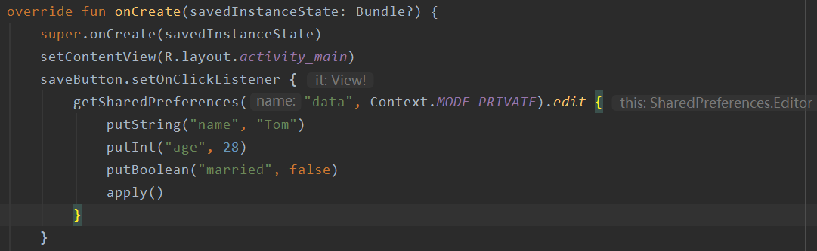

3.启动
运行结果：
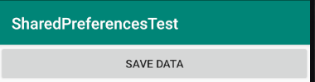
4.查看数据是否保存成功
如图：
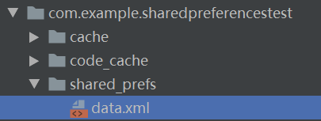
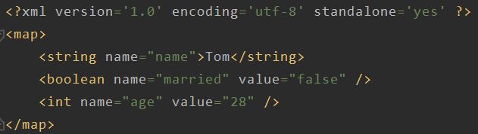

2. 从SharedPreferences中读取数据
（1）在SharedPreferencesTest项目的基础上继续开发，修改activity_main.xml中的代码。
增加了一个还原数据的按钮，通过点击这个按钮来从SharedPreferences文件中读取数据。
代码如图：
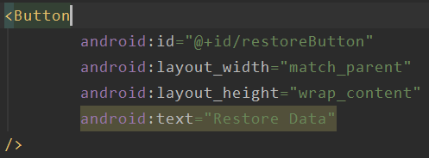
（2）修改MainActivity.java代码
首先通过getSharedPreferences()方法得到了SharedPreferences对象，然后分别调用它的getString()、getInt()和getBoolean()方法，去获取前面所存储的姓名、年龄和是否已婚，如果没有找到相应的值，就会使用方法中传入的默认值来代替，最后通过Log将这些值打印出来。
代码如图：
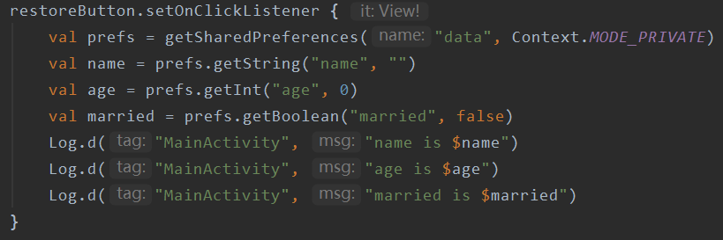

（3）启动
重新运行程序，点击界面上的“Restore data”按钮，查看Logcat中的打印信息。
运行结果：
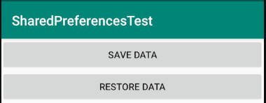

三、SQLite数据库存储
1. 新建一个DatabaseTest项目
（1）新建MyDatabaseHelper类继承自SQLiteOpenHelper
把建表语句定义成了一个字符串变量，然后在onCreate()方法中又调用了SQLiteDatabase的execSQL()方法去执行这条建表语句，并弹出一个Toast提示创建成功，保证在数据库创建完成的同时还能成功创建Book表。
代码如图：
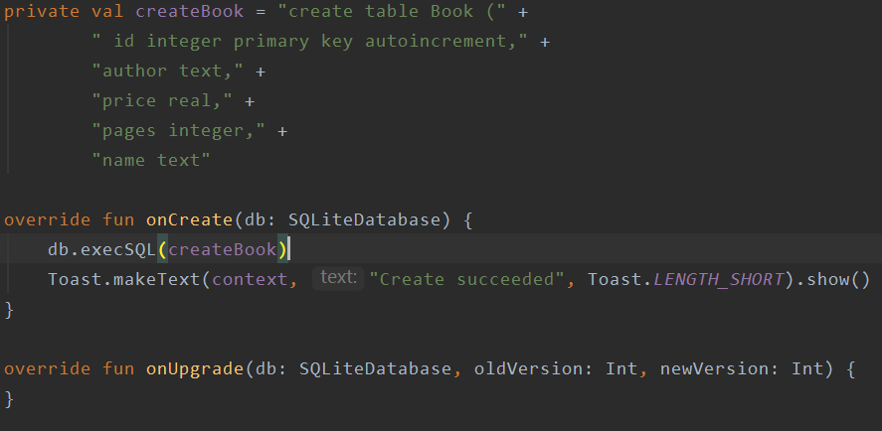
（2）修改activity_main.xml代码
加入一个按钮，用于创建数据库。
代码如图：
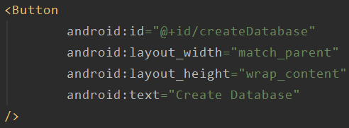

（3）修改MainActivity.java代码
在onCreate()方法中构建一个MyDatabaseHelper对象，通过构造函数的参
数将数据库名指定为BookStore.db，版本号指定为1，然后在“Create Database”按钮的点击事件里调用getWritableDatabase()方法。这样当第一次点击“Create Database”按钮时，就会检测到当前程序中没有BookStore.db这个数据库，于是会创建该数据库并调用MyDatabaseHelper中的onCreate()方法，然后会弹出一个Toast提示创建成功。当再次点击时不会重复创建。
代码如图：
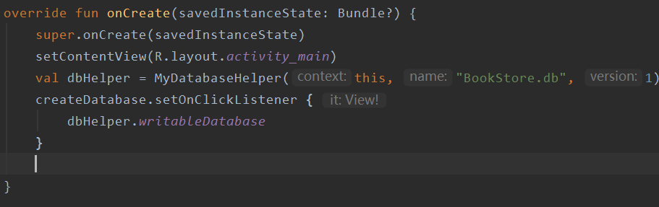
（4）运行程序
运行结果：
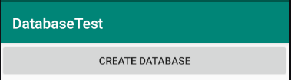
（5）查看数据库是否创建成功
①安装Database Navigator插件
如图：
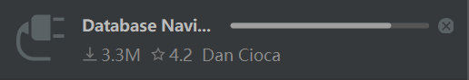
②找到数据库文件的位置，将其保存到电脑任意位置。
如图：
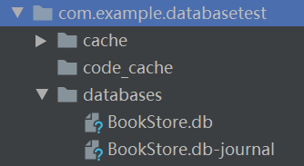
③在DB Browser界面打开该数据库文件
如图：
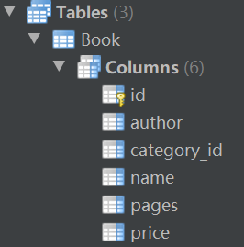
2. 升级数据库
（1）在原有项目的基础上继续开发，修改MyDatabaseHelper.java中的代码。
添加一张Category表用于记录图书的分类。
代码如图：
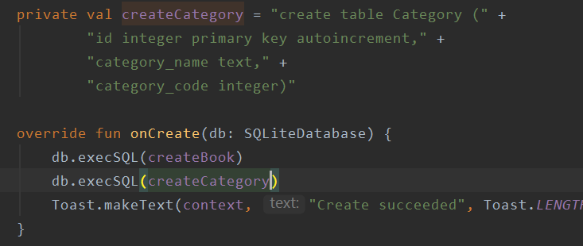
（2）巧妙解决创建不了Category表的问题，修改MyDatabaseHelper.java代码。
在onUpgrade()方法中执行了两条DROP语句，如果发现数据库中已经存在Book表或Category表，就将这两张表删除，然后调用onCreate()方法重新创建。
代码如图：
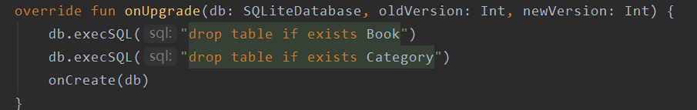
（3）修改MainActivity.java代码
让onUpgrade()方法能够被执行。
代码如图：
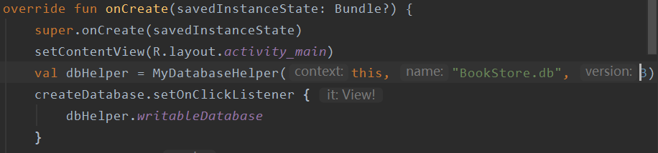
（4）运行程序并重新保存数据库文件，且在DB Browser中查看
运行如图：
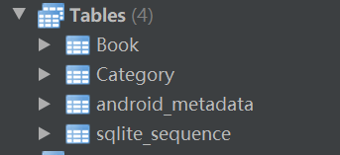
3. 添加数据
（1）在原有项目的基础上继续开发，修改activity_main.xml中的代码。
新增了一个按钮，稍后就会在这个按钮的点击事件里编写添加数据的逻辑。
代码如图：
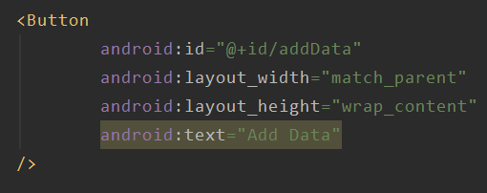
（2）修改MainActivity.java代码。
首先获取了SQLiteDatabase对象，然后使用ContentValues对要添加的数据进行组装。id列设置为自增长，它的值会在入库的时候自动生成，所以不需要手动赋值了。接下来调用insert()方法将数据添加到表当中。
代码如图：
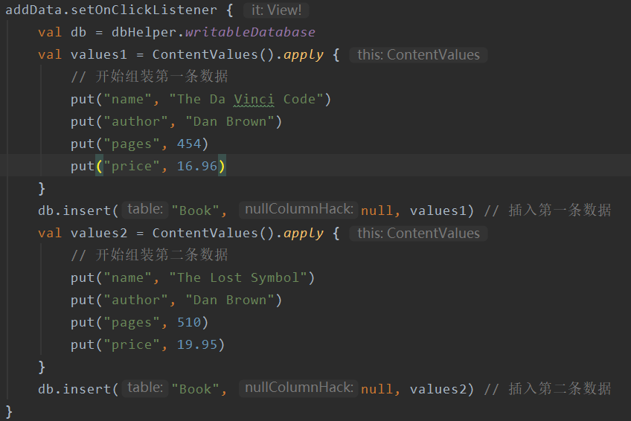
（3）运行程序，并保存数据库文件在DB Browser中查看。
运行如图：
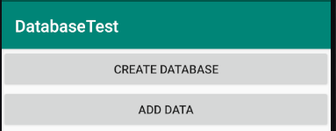
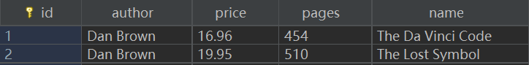
4. 更新数据
（1）在原有项目的基础上继续开发，修改activity_main.xml中的代码。
新增了一个按钮，稍后就会在这个按钮的点击事件里编写更新数据的逻辑。
代码如图：
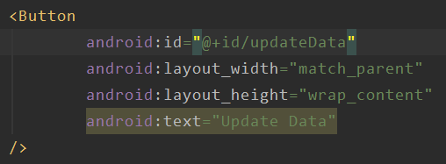
（2）修改MainActivity.java代码。
首先在更新数据按钮的点击事件里面构建了一个ContentValues对象，然后调用了SQLiteDatabase的update()方法执行具体的更新操作。
代码如图：
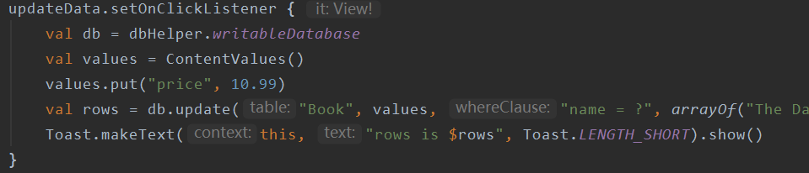
（3）运行程序，并保存数据库文件在DB Browser中查看。
运行如图：

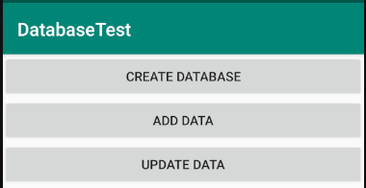
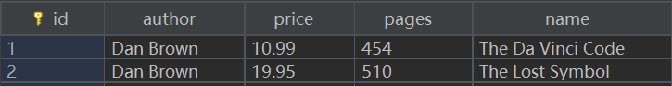
4. 删除数据
（1）在原有项目的基础上继续开发，修改activity_main.xml中的代码。
新增了一个按钮，稍后就会在这个按钮的点击事件里编写删除数据的逻辑。
代码如图：
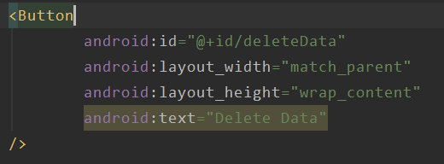
（2）修改MainActivity.java代码。
在删除按钮的点击事件里指明删除Book表中的数据，并且通过第二、第三个参
数来指定仅删除那些页数超过500页的书。
代码如图：
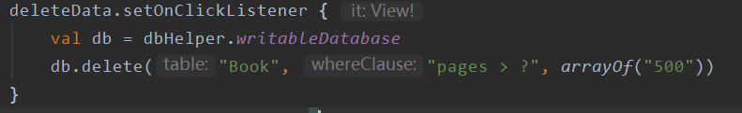
（3）运行程序，并保存数据库文件在DB Browser中查看。
运行如图：
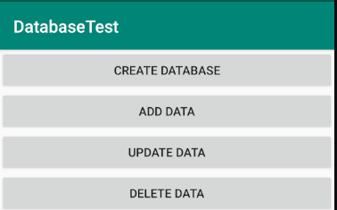
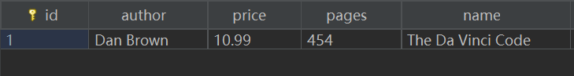

5. 查找数据
（1）在原有项目的基础上继续开发，修改activity_main.xml中的代码。
新增了一个按钮，稍后就会在这个按钮的点击事件里查找数据的逻辑。
代码如图：
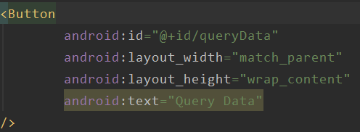
（2）修改MainActivity.java代码。
首先在查询按钮的点击事件里面调用SQLiteDatabase的query()方法查询数据。查询完之后就得到一个Cursor对象，接着调用它的moveToFirst()方法，将数据的指针移动到第一行的位置，然后进入一个循环当中，去遍历查询到的每一行数据。在这个循环中可以通过Cursor的getColumnIndex()方法获取某一列在表中对应的位置索引，然后将这个索引传入相应的取值方法中，就可以得到从数据库中读取到的数据了。接着使用Log将取出的数据打印出来，借此检查读取工作有没有成功完成。最后调用close()方法来关闭Cursor。
代码如图：
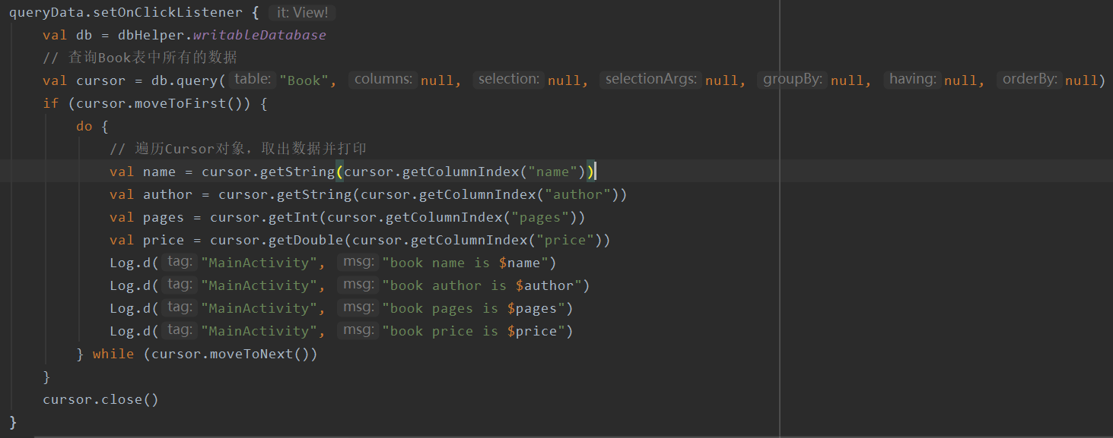
（3）运行程序，并在Logcat中查看打印内容。
运行如图：
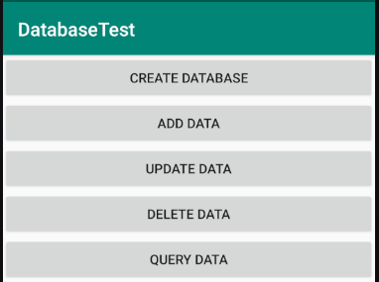
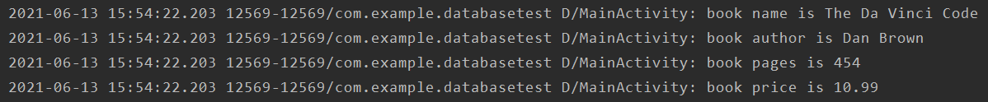

【实验心得】
在本次练习结束后，最大感受就是第一种存储方式感觉并不适合用于保存一些较为复杂的结构型数据。
然后第二种存储方式相比于第一种存储方式的话，显然功能更加强大，能存储一些复杂的数据，不过如果存储的数量增多时就显得不那么方便了。
而第三种存储方式，也就是数据库存储方式，比第二种存储方式功能更加强大。可以存储大量复杂数据，对数据的增删查改也更为方便。
通过本次练习，我对Android提供的3种用于简单地实现数据持久化功能的方式有了基本的了解，没白费功夫。
【教师评语和成绩】

成绩： 指导教师： 日期：

